РАБОЧИЕ ЛИСТЫ ПО РАЗДЕЛУ «ВТОРАЯ МИРОВАЯ ВОЙНА. ВЕЛИКАЯ ОТЕЧЕСТВЕННАЯ ВОЙНА»
3. КОРЕННОЙ ПЕРЕЛОМ В ХОДЕ ВЕЛИКОЙ ОТЕЧЕСТВЕННОЙ И ВТОРОЙ МИРОВОЙ ВОЙН

ЗАДАНИЕ 1. СОСТАВЬТЕ ЛЕНТУ ВРЕМЕНИ «СОБЫТИЯ НА ФРОНТЕ ЛЕТОМ 1942 – ЛЕТОМ 1943 гг.» СДЕЛАЙТЕ ВЫВОД, КАКОВЫ ИХ ИТОГИ И ЗНАЧЕНИЕ.

ЗАДАНИЕ 2. ОБЪЯСНИТЬ ТЕРМИНЫ, ДАТЫ
Коренной перелом

«Цитадель»
«Кольцо»
«Эдельвейс»
«Уран»
«Марс»
«Тигр» и «Пантера»
«Курская дуга»
Май-июнь 1942 г.
17 июля – 18 ноября 1942 г.
19 ноября 1942 г. – 2 февраля 1943 г.
8 ноября 1942 г.
Октябрь-ноябрь 1942 г.
13 мая 1943 г.
5-23 июля 1943 г.
12-23 июля 1943 г.
10 июля 1943 г.
5 августа 1943 г.
3 сентября 1943 г.
6 ноября 1943 г.
28 ноября – 1 декабря 1943 г.

ЗАДАНИЕ 3. РАССМОТРИТЕ КАРИКАТУРУ. ОТВЕТЬТЕ НА ВОПРОСЫ
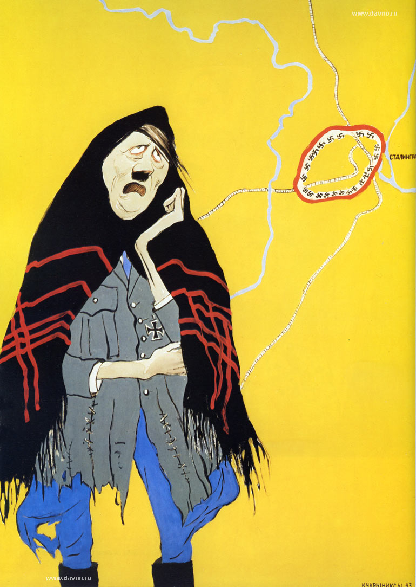
КУКРЫНИКСЫ. «ПОТЕРЯЛА Я КОЛЕЧКО...» (…А В КОЛЕЧКЕ 22 ДИВИЗИИ)
1) Назовите действующих лиц и другие объекты (предметы и пр.)
2) Есть ли на карикатуре условные или символические детали?
3) Какие исторические факты, персонажи, проблемы, по вашему мнению, представлены в символической форме?
4) Какое отношение к событию хочет сформировать автор?
5) Передают ли элементы текста отношение автора к событиям?
6) Объясните название карикатуры.

ЗАДАНИЕ 4. ПРОЧИТАЙТЕ ДОКУМЕНТ. ВЫПОЛНИТЕ ЗАДАНИЯ.
ВОЕННЫЕ РЕШЕНИЯ ТЕГЕРАНСКОЙ КОНФЕРЕНЦИИ, 1 декабря 1943 г.
Конференция:
1. Согласилась, что партизаны в Югославии должны поддерживаться снабжением и снаряжением в возможно большем размере, а также операциями «коммандос»;
2. Согласилась, что с военной точки зрения крайне желательно, чтобы Турция вступила в войну па стороне союзников до конца года;
3. Приняла к сведению заявление маршала Сталина о том, что, если Турция окажется в войне с Германией и если в результате этого Болгария объявит войну Турции или нападет на нее, Советский Союз немедленно окажется в состоянии войны с Болгарией. Конференция далее приняла к сведению то, что об этом факте может быть сообщено во время предстоящих переговоров о вовлечении Турции в войну;
4. Приняла к сведению, что операция «Оверлорд» будет предпринята в течение мая 1944 г., вместе с операцией против Южной Франции. Эта последняя операция будет предпринята в масштабе, в каком это позволят наличные десантные средства. Конференция далее приняла к сведению заявление маршала Сталина, что советские войска предпримут наступление примерно в это же время с целью предотвратить переброску германских сил с восточного на западный фронт;
5. Согласилась, что военные штабы трех держав должны отныне держать тесный контакт друг с другом в отношении предстоящих операций в Европе. В частности, было решено, что между соответствующими штабами должен быть согласован план мистификации и обмана противника в отношении этих операций.
Ф. Д. Р [Ф. Д. Рузвельт].
И.Ст. [И. Сталин]
У.Ч. [У. Черчилль]
Советско-американские отношения во время второй мировой войны 1941-1945. Т.1. М., 1984.
Когда происходила конференция в Тегеране? Почему именно здесь? Кто принимал участие? Какие основные решения были на ней приняты? Что предусматривала операция «Оверлорд»? Где и когда было определено её проведение?

3АДАНИЕ 5. РАССМОТРИТЕ ИЗОБРАЖЕНИЯ. ПОДПИШИТЕ ИХ. ОПРЕДЕЛИТЕ ИХ ВЗАИМОСВЯЗЬ.

